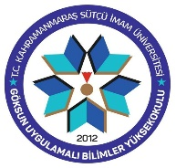 | İŞ AKIŞ ŞEMASI
KURUM | KAHRAMANMARAŞ SÜTÇÜ İMAM ÜNİVERSİTESİ
BİRİM | GÖKSUN UYGULAMALI BİLİMLER YÜKSEKOKULU
ŞEMA ADI | DİPLOMA VERİLMESİ İŞ AKIŞ ŞEMASI
YASAL DAYANAK | KSÜ ÖĞRENCİ YÖNETMELİĞİ

Öğrenci İşleri Daire Başkanlığı Öğrenci Diplomalarını hazırlar.

Yüksekokula gelen diplomalar Müdüre imzalatılır.

Müdür tarafından imzalanan diplomalar Rektöre imzalatılır.

Onaylanan diplomalar transkriptle birlikte imza karşılığında öğrencilere verilir. Birer sureti dosyasına konur ve Diploma kayıt Defterine kaydedilir.

